Resolución del Pleno del Instituto de Transparencia, Acceso a la Información Pública y Protección de Datos Personales del Estado de México y Municipios, con domicilio en Metepec, Estado de México, a cuatro de diciembre de dos mil veinticuatro.

**VISTO** el expediente formado con motivo del recurso de revisión **07159/INFOEM/IP/RR/2024**, interpuesto por **XXXX XXXXX XXXX,** en lo sucesivola parte **Recurrente,** en contra de la respuesta a la solicitud de información con número de folio **00184/CALIMAYA/IP/2024,** por parte del **Ayuntamiento de Calimaya,** en lo sucesivo el **Sujeto Obligado,** se procede a dictar la presente resolución con base en los siguientes:

**I. A N T E C E D E N T E S**

**1. Solicitud de acceso a la información.** El **veintitrés de octubre de dos mil veinticuatro,** la parte **Recurrente** presentó, a través del Sistema de Acceso a la Información Mexiquense, en lo subsecuente el **SAIMEX,** ante el **Sujeto Obligado**, la solicitud de acceso a la información pública, mediante la cual requirió la información siguiente:

*“solicito los recibos de nomina del personal que labora en la tesorería municipal y de la dirección de administración****”*** *(sic)*

**Modalidad de Entrega:** a través **de SAIMEX**

**2. Respuesta.** El **once de noviembre de dos mil veinticuatro**, el **Sujeto Obligado** envió su respuesta a la solicitud de acceso a la información a través de SAIMEX, sustancialmente en los términos siguientes:

*“…POR ESTE MEDIO ME PERMITO HACER DE SU CONOCIMIENTO QUE SU SOLICITUD FUE TURNADA A LOS SERVIDORES PÚBLICOS HABILITADOS QUE A CONTINUACIÓN SE ENLISTAN, QUIENES EMITIERON LAS SIGUIENTES RESPUESTAS Y DOCUMENTOS ADJUNTOS QUE SE ENTREGAN A TRAVÉS DEL SAIMEX, DE CONFORMIDAD A LO ESTABLECIDO EN LOS ARTÍCULOS 53 FRACCIÓN II Y IV, 59, 158, 159, 161, 162 Y 163 DE LA LEY DE TRANSPARENCIA Y ACCESO A LA INFORMACIÓN PÚBLICA DEL ESTADO DE MÉXICO Y MUNICIPIOS: “SE ADJUNTAN DOCUMENTOS.” (TESORERÍA MUNICIPAL)...” (sic)*

El **Sujeto Obligado** adjuntó lo siguiente:

- Oficio número PCM/TM/364/2024, del siete de noviembre de dos mil veinticuatro, mediante el cual el Tesorero Municipal adjuntó la información solicitada.

- Cuarenta recibos de nómina de la segunda quincena de octubre de dos mil veinticuatro, de diversos servidores públicos adscritos a la Tesorería Municipal y la Dirección de Administración.

**3. Interposición del recurso de revisión.** Inconforme con los términos de la respuesta emitida por parte del **Sujeto Obligado**, el **doce de noviembre de dos mil veinticuatro,** la parte **Recurrente** interpuso el recurso de revisión a través de **SAIMEX,** en donde se manifestó de la siguiente manera:

**Acto impugnado:**

*“solicito los recibos de nomina del personal que labora en la tesorería municipal y de la dirección de administración” (sic)*

**Y Razones o motivos de inconformidad**:

*“no entregan la informacion de conformida con la esctrutura organica” (sic)*

**4. Turno.** De conformidad con el artículo 185 fracción I de la Ley de Transparencia y Acceso a la Información Pública del Estado de México y Municipios vigente, el presente recurso de revisión se turnó por el sistema electrónico del Instituto de Transparencia, Acceso a la Información Pública y Protección de Datos Personales del Estado de México y Municipios, a la Comisionada **Guadalupe Ramírez Peña,** a efecto de que analizara sobre su admisión o su desechamiento.

**5. Admisión del Recurso de revisión.** El **quince de noviembre de dos mil veinticuatro,** este Instituto de Transparencia, Acceso a la Información Pública y Protección de Datos Personales del Estado de México y Municipios, admitió a trámite el recurso de revisión que ahora se resuelve, dando un plazo máximo de siete días hábiles para que las partes manifestaran lo que a su derecho resultara conveniente, ofrecieran pruebas, formularan alegatos y el **Sujeto Obligado** presentara su informe justificado.

**6. Manifestaciones**. De constancias del expediente electrónico del SAIMEX, se observa que el **Sujeto Obligado** fue omiso en rendir su informe justificado; así como, la parte **Recurrente** fue omisa en hacer valer manifestaciones o rendir alegatos que conforme a derecho resultaran procedentes, como se muestra:



**7. Cierre de instrucción.** Una vez transcurrido el periodo otorgado a las partes para realizar sus manifestaciones y no habiendo documentos que integrar al expediente, el **veintiocho de noviembre de dos mil veinticuatro**, la Comisionada Ponente determinó el cierre de instrucción en términos de la fracción VI del artículo 185 de la Ley de Transparencia y Acceso a la Información Pública del Estado de México y Municipios

En razón de que fue debidamente sustanciado el expediente electrónico y no existe diligencia pendiente de desahogo, se emite la Resolución que conforme a Derecho proceda, de acuerdo con los siguientes:

**II. C O N S I D E R A N D O S**

**Primero. Competencia.** El Instituto de Transparencia, Acceso a la Información Pública y Protección de Datos Personales del Estado de México y Municipios, es competente para conocer y resolver el presente recurso de revisión interpuesto por la parte recurrente, conforme a lo dispuesto en los artículos 6, apartado A de la Constitución Política de los Estados Unidos Mexicanos; 5 párrafos trigésimo tercero, trigésimo cuarto y trigésimo quinto, fracciones IV y V de la Constitución Política del Estado Libre y Soberano de México; 2, fracción II; 29, 36 fracciones I y II; 176, 178, 181, 185, fracción I, 186 y 188 de la Ley Transparencia y Acceso a la Información Pública del Estado de México y Municipios; 9, fracciones I y XXIII y 11 del Reglamento Interior del Instituto de Transparencia, Acceso a la Información Pública y Protección de Datos Personales del Estado de México y Municipios.

**Segundo. Oportunidad y Procedibilidad del Recurso de Revisión**. Previo al estudio del fondo del asunto, se procede a analizar los requisitos de oportunidad y procedibilidad que debe reunir el recurso de revisión interpuesto, previstos en los artículos 178 y 180 de la Ley de Transparencia y Acceso a la Información Pública del Estado de México y Municipios.

El recurso de revisión fue interpuesto dentro del plazo de quince días hábiles, previsto en el artículo 178 de la Ley de Transparencia y Acceso a la Información Pública del Estado de México y Municipios, toda vez que el **Sujeto Obligado** remitió la respuesta a la solicitud de información el **once de noviembre de dos mil veinticuatro,** mientras que el recurso de revisión interpuesto por **la parte** **Recurrente**, se tuvo por presentado el d**oce de noviembre de dos mil veinticuatro** esto es, **al siguiente día hábil posterior a aquel** **en que se tuvo conocimiento de la respuesta impugnada**. En este sentido, se concluye que el presente recurso de revisión se encuentra dentro de los márgenes temporales previstos en las disposiciones legales referidas.

De acuerdo al análisis efectuado se advierte que resulta procedente la interposición del recurso y se concluye la acreditación plena de todos y cada uno de los elementos formales exigidos por el artículo 180 de la Ley de Transparencia y Acceso a la Información Pública del Estado de México y Municipios en vigor, en atención a que fue presentado mediante el formato visible en el **SAIMEX.**

Finalmente, se advierte que resulta procedente la interposición del recurso, según lo manifestado por la parte **Recurrente** en sus motivos de inconformidad, de acuerdo al artículo 179, fracción V del ordenamiento legal citado, que a la letra dice:

*“****Artículo 179.*** *El recurso de revisión es un medio de protección que la Ley otorga a los particulares, para hacer valer su derecho de acceso a la información pública, y procederá en contra de las siguientes causas:*

***...***

***V.*** *La entrega de información incompleta;”*

**Tercero. Materia de la revisión.** De la revisión a las constancias y documentos que obran en el expediente electrónico se advierte, que el tema sobre el que este Organismo Garante de Transparencia y Acceso a la Información se pronunciará será: **verificar si la información proporcionada por el Sujeto Obligado es adecuada y suficiente para satisfacer el derecho de acceso a la información pública** de la parte **Recurrente**, o en su defecto, en caso de ser procedente, ordenar la entrega de información.

**Cuarto. Estudio del asunto.** En primer lugar, es conveniente mencionar que de conformidad con el artículo 4 de la Ley de Transparencia y Acceso a la Información Pública del Estado de México y Municipios toda la información generada, obtenida, adquirida, transformada, administrada o en posesión de los sujetos obligados es pública y accesible de manera permanente a cualquier persona, privilegiando el principio de máxima publicidad, como así lo establece dicha determinación, que a continuación se trascribe para un mejor entendimiento:

*“****Artículo 4****. El derecho humano de acceso a la información pública es la prerrogativa de las personas para buscar, difundir, investigar, recabar, recibir y solicitar información pública, sin necesidad de acreditar personalidad ni interés jurídico.*

***Toda la información generada, obtenida, adquirida, transformada, administrada o en posesión de los sujetos obligados es pública y accesible de manera permanente a cualquier persona****, en los términos y condiciones que se establezcan en los tratados internacionales de los que el Estado mexicano sea parte, en la Ley General, la presente Ley y demás disposiciones de la materia, privilegiando el principio de máxima publicidad de la información. Solo podrá ser clasificada excepcionalmente Ley de Transparencia y Acceso a la Información Pública del Estado de México y Municipios 29 como reservada temporalmente por razones de interés público, en los términos de las causas legítimas y estrictamente necesarias previstas por esta Ley.*

***Los sujetos obligados deben poner en práctica, políticas y programas de acceso a la información que se apeguen a criterios de publicidad, veracidad, oportunidad, precisión y suficiencia en beneficio de los solicitantes****.”*

Esto es, que los Sujetos Obligados tiene la obligación o deber de atender las solicitudes de acceso a la información pública que se les hagan de su conocimiento y proporcionar la información pública que obren en su poder conforme el estado que se encuentra y no hacer un procesamiento de la misma, ni presentarla conforme al interés del solicitante; como así lo establece el artículo 12 de la Ley de Transparencia y Acceso a la Información Pública del Estado de México y Municipios, que a la letra dice:

***“Artículo 12.-*** *Quienes generen, recopilen, administren, manejen, procesen, archiven o conserven información pública serán responsables de la misma en los términos de las disposiciones jurídicas aplicables.*

***Los sujetos obligados sólo proporcionarán la información pública que se les requiera y que obre en sus archivos y en el estado en que ésta se encuentre****.* ***La obligación de proporcionar información no comprende el procesamiento de la misma, ni el presentarla conforme al interés del solicitante; no estarán obligados a generarla, resumirla, efectuar cálculos o practicar investigaciones.”***

Es decir, que todo sujeto obligado que genere, recopile, administre, procese, archive, posea o conserven, son responsables de la misma teniendo a su vez la obligación de proporcionar la información que se les requiera sin necesidad de resumirla, efectuar procedimientos para obtenerla, calcular y practicar investigaciones; en otras palabras, que los Sujetos Obligados solo se concretaran a proporcionar la información solicitada que tengan en su poder en el estado que se encuentran, sin necesidad de concretarse al interés o términos específicos del solicitante.

Sirve de apoyo a lo anterior, el Criterio de Interpretación, con clave de control número SO/003/2017, emitido por el Instituto Nacional de Transparencia, Acceso a la Información y Protección de Datos Personales, que por rubro y texto, dispone lo siguiente:

*“****No existe obligación de elaborar documentos ad hoc para atender las solicitudes de acceso a la información.*** *Los artículos 129 de la Ley General de Transparencia y Acceso a la Información Pública y 130, párrafo cuarto, de la Ley Federal de Transparencia y Acceso a la Información Pública, señalan que los sujetos obligados deberán otorgar acceso a los documentos que se encuentren en sus archivos o que estén obligados a documentar, de acuerdo con sus facultades, competencias o funciones, conforme a las características físicas de la información o del lugar donde se encuentre. Por lo anterior, los sujetos obligados deben garantizar el derecho de acceso a la información del particular, proporcionando la información con la que cuentan en el formato en que la misma obre en sus archivos; sin necesidad de elaborar documentos ad hoc para atender las solicitudes de información.” (Sic)*

En esa tesitura, el artículo 24 en su último párrafo de la Ley de la Materia, dispone que los Sujetos Obligados sólo proporcionarán la información pública que generen, administren o posean en el ejercicio de sus atribuciones; por consiguiente, la información pública se encuentra a disposición de cualquier persona, lo que implica que es deber de los Sujetos Obligados, garantizar el Derecho de Acceso a la Información Pública.

En conclusión, el derecho de acceso a la información pública, consiste en que la información solicitada conste en un documento en cualquiera de sus formas, a saber: expedientes, reportes, estudios, actas, resoluciones, oficios, correspondencia, acuerdos, directivas, directrices, circulares, contratos, convenios, instructivos, notas, memorandos, estadísticas o bien, cualquier otro registro que documente el ejercicio de las facultades, funciones y competencias de los Sujetos Obligados; los que, podrán estar en cualquier medio, sea escrito, impreso, sonoro, visual, electrónico, informático u holográfico de conformidad con el artículo 3, fracción XI de la Ley de la materia, el cual señala lo siguiente:

*“****Artículo 3.*** *Para los efectos de la presente Ley se entenderá por:*

*…*

***XI. Documento:*** *Los expedientes, reportes, estudios, actas****,*** *resoluciones, oficios, correspondencia, acuerdos, directivas, directrices, circulares, contratos, convenios, instructivos, notas, memorandos, estadísticas o bien, cualquier otro registro que documente el ejercicio de las facultades, funciones y competencias de los sujetos obligados, sus servidores públicos e integrantes, sin importar su fuente o fecha de elaboración. Los documentos podrán estar en cualquier medio, sea escrito, impreso, sonoro, visual, electrónico, informático u holográfico…” (Sic)*

Es aplicable, el Criterio de interpretación en el orden administrativo número 0002-11, emitido por Acuerdo del Pleno del Instituto de Transparencia y Acceso a la Información Pública del Estado de México y Municipios; publicado en el Periódico Oficial del Gobierno del Estado Libre y Soberano de México “Gaceta del Gobierno”, el diecinueve de octubre de dos mil once, cuyo rubro y texto refieren lo siguiente:

**“*INFORMACIÓN PÚBLICA, CONCEPTO DE, EN MATERIA DE TRANSPARENCIA. INTERPRETACIÓN SISTEMÁTICA DE LOS ARTÍCULOS 2°, FRACCIÓN V, XV, Y XVI, 3°, 4°, 11 Y 41.*** *De conformidad con los artículos antes referidos, el derecho de acceso a la información pública, se define en cuanto a su alcance y resultado material, el acceso a los archivos, registros y documentos públicos, administrados, generados o en posesión de los órganos u organismos públicos, en virtud del ejercicio de sus funciones de derecho público, sin importar su fuente, soporte o fecha de elaboración.*

*En consecuencia el acceso a la información se refiere a que se cumplan cualquiera de los siguientes tres supuestos:*

*1) Que se trate de información registrada en cualquier soporte documental, que en ejercicio de las atribuciones conferidas, sea generada por los Sujetos Obligados;*

*2) Que se trate de información registrada en cualquier soporte documental, que en ejercicio de las atribuciones conferidas, sea administrada por los Sujetos Obligados, y*

*3) Que se trate de información registrada en cualquier soporte documental, que en ejercicio de las atribuciones conferidas, se encuentre en posesión de los Sujetos Obligados.”*

Lo anterior, siempre y cuando no se trate de información clasificada como reservada o confidencial, cuya difusión pueda lesionar el interés jurídicamente protegido por la Ley, producir un daño mayor que el interés de conocerse, o bien, generar un daño en los derechos de las personas, debiendo tener audacia los Sujetos Obligados para cuidar esta información a través del acuerdo clasificatorio del comité de transparencia y la versión pública que emita el servidor público habilitado de cada Sujeto Obligado; como así se establece en la Ley de Transparencia y Acceso a la Información Pública del Estado de México y Municipios.

En el mismo tenor, los artículos 6, apartado A, fracción I, de la Constitución Política de los Estados Unidos Mexicanos y 5, fracción I, de la Constitución Política del Estado Libre y Soberano de México, establecen que toda la información en posesión de cualquier autoridad, entidad, órgano y organismos de los Poderes Ejecutivo, Legislativo y Judicial, órganos autónomos, partidos políticos, fideicomisos y fondos públicos estatales y municipales, así como del gobierno y de la administración pública municipal y sus organismos descentralizados, asimismo de cualquier persona física, jurídica colectiva o sindicato que reciba y ejerza recursos públicos o realice actos de autoridad en el ámbito estatal y municipal, es pública y sólo podrá ser reservada temporalmente por las razones previstas en la Constitución Federal por interés público y seguridad, en los términos que fijen las leyes de la materia.

Ahora bien, del análisis de la solicitud de información, motivo del recurso de revisión que ahora se resuelve, se advierte que la parte **Recurrente** requirió al **Sujeto Obligado** le proporcione, información consistente en lo siguiente:

1. Recibos de nómina del personal que labora en la Tesorería Municipal y la Dirección de Administración.

En este tenor, en principio es imprescindible mencionar que las Unidades de Transparencia, son el área responsable en cada Sujeto Obligado para dar atención a las solicitudes de información que se realicen al amparo de la Ley, el responsable de dicha área funge como enlace entre el Sujeto Obligado y los solicitantes, y tiene bajo su responsabilidad el tramitar internamente la solicitud de información.

De tal manera que, si bien el Titular de la Unidad de Transparencia no tiene bajo su resguardo el archivo que contiene la documentación en donde consta la información solicitada, esta puede obrar en las distintas áreas que conforman la estructura orgánica del Sujeto Obligado, es por ello que debe turnar la solicitud al servidor público habilitado que tiene bajo su resguardo la misma, de conformidad con los artículos 53, fracciones II y IV y 162 de la Ley de Transparencia y Acceso a la Información Pública del Estado de México y Municipios.

Por su parte, los servidores públicos habilitados, quienes son designados por el titular de cada Sujeto Obligado derivado de la propuesta del responsable de la Unidad de Transparencia, son las personas encargadas dentro de las diversas unidades administrativas o áreas de los Sujeto Obligado, de apoyar, gestionar y entregar la información o datos personales que se ubiquen en la misma, a sus respectivas unidades de transparencia; respecto de las solicitudes presentadas, y aportar en primera instancia el fundamento y motivación de la clasificación de la información, teniendo como función buscar, localizar y en su caso entregar la información solicitada, así como integrar y presentar al responsable de la Unidad de Transparencia la propuesta de clasificación de información, la cual tendrá los fundamentos y argumentos en que se basa dicha propuesta y verificar, una vez analizado el contenido de la información, que no se encuentre en los supuestos de información clasificada, de conformidad con los artículos 3, fracción XXXIX, 58 y 59, de la Ley de la Ley de Transparencia y Acceso a la Información Pública del Estado de México y Municipios.

De lo manifestado con antelación se advierte que la persona Titular de la Unidad de Transparencia debe garantizar que las solicitudes se turnen a todas las áreas competentes que puedan contar con la información, con el objeto de que los servidores públicos habilitados realicen la búsqueda exhaustiva y razonable de la información solicitada, y que una vez localizada, la misma sea proporcionada a las personas solicitantes atendiendo a la naturaleza jurídica de la misma.

En esta línea de pensamiento, derivado del análisis de las constancias que obran en el expediente electrónico en el que se actúa, se advirtió que la Unidad de Transparencia, turnó la solicitud a la Tesorería Municipal, como el área competente para conocer la información requerida, al ser el órgano encargado de la recaudación de los ingresos municipales y **responsable de realizar las erogaciones** que haga el ayuntamiento **a través de los registros contables, financieros y administrativos** de los ingresos, **egresos** e inventarios; de conformidad con lo establecido en los artículos 93 y 95, fracciones I y IV, de la Ley Orgánica Municipal del Estado de México, a saber:

*“****Artículo 93****.- La tesorería municipal es el órgano encargado de la recaudación de los ingresos municipales y responsable de realizar las erogaciones que haga el ayuntamiento.*

*…*

***Artículo 95****.- Son atribuciones del tesorero municipal:*

***I****.* ***Administrar la hacienda pública municipal****, de conformidad con las disposiciones legales aplicables;*

*…*

***IV.******Llevar los registros contables, financieros y administrativos de los ingresos, egresos****, e inventarios...” (sic)*

Mientras que el Manual de Organización de la Tesorería Municipal, dispone que al Área de Nómina adscrita a la Tesorería Municipal, es la unidad administrativa que se encarga de cumplir de manera oportuna con el pago a trabajadores de la administración pública municipal, así como de los impuestos derechos y obligaciones que se deriven de la relación patronal, teniendo por funciones las siguientes en su parte conducente:

- Cumplir de manera oportuna con el pago a trabajadores de la administración pública municipal, así como de los impuestos derechos y obligaciones que se deriven de la relación patronal.

- Tramitar, coordinar y realizar el pago de los descuentos a nómina en por pensiones alimenticias.

- Integrar y conciliar quincenalmente la nómina pagada vía electrónica.

Derivado de lo anterior, se colige que en el presente asunto se atendió el procedimiento de búsqueda, el cual se constituye como la garantía primaria del derecho humano de acceso a la información pública, el cual se rige por los principios de simplicidad, rapidez, gratuidad del procedimiento, auxilio y orientación a las personas solicitantes con el fin de otorgar la protección más amplia de este derecho.

Ahora bien, en respuesta a la solicitud, el servidor público habilitado de la Tesorería Municipal, proporcionó los recibos de nómina de la segunda quincena de octubre de dos mil veinticuatro, de cuarenta servidores públicos adscritos a la Tesorería Municipal y a la Dirección de Administración.

No obstante, si bien dichos documentos se traducen en lo solicitado, la parte **Recurrente,** promovió el presente recurso de revisión en el que a manera de motivos de inconformidad manifestó que no se le entrego la información de conformidad con la estructura orgánica.

Durante el periodo de manifestaciones el **Sujeto Obligado** fue omiso en rendir su informe justificado, y la parte **Recurrente** fue omisa en hacer valer manifestaciones o rendir alegatos que conforme a derecho resultaran procedentes, por lo tanto, se tiene por precluido su derecho.

Acotado lo anterior, y atendiendo que en el caso **los motivos de inconformidad no versan sobre la información entregada**, sino de que no se hizo entrega de la totalidad de los recibos de nómina solicitados, esto es, no manifestó inconformidad respecto de los recibos de nómina enviados y el periodo al que estos corresponden, sino porque a no se hizo entrega los recibos de nómina de todos los servidores públicos adscritos a la Tesorería Municipal y la Dirección de Administración, de conformidad con su estructura orgánica.

En consecuencia, la parte de la respuesta que no fue impugnada debe declararse consentida, toda vez que, al no haberse realizado manifestaciones de inconformidad al respecto, no pueden producirse efectos jurídicos tendentes a revocar, confirmar o modificar el acto reclamado, ya que, en el caso concreto se infiere que la información proporcionada por el **Sujeto Obligado,** satisface parte de la solicitud presentada.

Lo anterior es así, debido a que cuando la parte **Recurrente** impugna la respuesta del **Sujeto Obligado**, y éste no expresa Razón o Motivo de Inconformidad en contra de todos los rubros solicitados, dichos rubros deben declararse atendidos, pues se entiende que la parte Recurrente ésta conforme con la información entregada al no contravenir la misma. Sirve de Apoyo a lo anterior, por analogía la Tesis Jurisprudencial Número 3ª./J.7/91, Publicada en el Semanario Judicial de la Federación y su Gaceta bajo el número de registro 174,177, que establece lo siguiente:

***“REVISIÓN EN AMPARO. LOS RESOLUTIVOS NO COMBATIDOS DEBEN DECLARARSE FIRMES.*** *Cuando algún resolutivo de la sentencia impugnada afecta a la recurrente, y ésta no expresa agravio en contra de las consideraciones que le sirven de base, dicho resolutivo debe declararse firme. Esto es, en el caso referido, no obstante que la materia de la revisión comprende a todos los resolutivos que afectan a la recurrente, deben declararse firmes aquéllos en contra de los cuales no se formuló agravio y dicha declaración de firmeza debe reflejarse en la parte considerativa y en los resolutivos debe confirmarse la sentencia recurrida en la parte correspondiente.”*

Consecuentemente, se insiste, ante la falta de impugnación eficaz, la respuesta entregada debe declararse consentida por persona solicitante.

Sirve de sustento lo plasmado en el Criterio de interpretación con clave de control SO/001/2020, emitido por el Pleno del Instituto Nacional de Transparencia, Acceso a la Información, y Protección de Datos Personales, INAI, que lleva por rubro y texto, lo siguiente:

*“****Actos consentidos tácitamente. Improcedencia de su análisis.*** *Si en su recurso de revisión, la persona recurrente no expresó inconformidad alguna con ciertas partes de la respuesta otorgada, se entienden tácitamente consentidas, por ende, no deben formar parte del estudio de fondo de la resolución que emite el Instituto.”*

Asimismo, resulta aplicable por analogía la tesis jurisprudencial número VI.3o.C. J/60, publicada en el Semanario Judicial de la Federación y su Gaceta bajo el número de registro 176,608 que a la letra dice:

***“ACTOS CONSENTIDOS. SON LOS QUE NO SE IMPUGNAN MEDIANTE EL RECURSO IDÓNEO.*** *Debe reputarse como consentido el acto que no se impugnó por el medio establecido por la ley, ya que si se hizo uso de otro no previsto por ella o si se hace una simple manifestación de inconformidad, tales actuaciones no producen efectos jurídicos tendientes a revocar, confirmar o modificar el acto reclamado en amparo, lo que significa consentimiento del mismo por falta de impugnación eficaz.”*

Dicho lo anterior, en el presente asunto únicamente procederá el estudio de la falta de entrega de los recibos de nómina de todos los servidores públicos adscritos a la Tesorería Municipal y a la Dirección de Administración.

Una vez establecido lo anterior, es oportuno mencionar que, de conformidad con los Manuales de Organización de la Tesorería Municipal y la Dirección de Administración de Calimaya, dichas dependencias se integran de la siguiente forma:

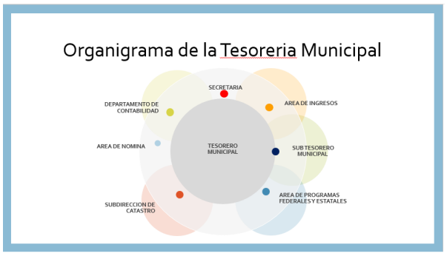

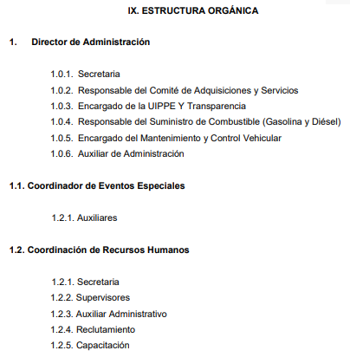

En este tenor se procedió a la consulta de la información publicada por el **Sujeto Obligado** en el portal de Información Pública de Oficio Mexiquense, IPOMEX,en cumplimiento a las obligaciones de transparencia previstas en el artículo 92, fracciones VII y VIII de la Ley de Transparencia y Acceso a la Información Pública del Estado de México y Municipios, que consisten en lo siguiente:

***“Artículo 92.*** *Los sujetos obligados deberán poner a disposición del público de manera permanente y actualizada de forma sencilla, precisa y entendible, en los respectivos medios electrónicos, de acuerdo con sus facultades, atribuciones, funciones u objeto social, según corresponda, la información, por lo menos, de los temas, documentos y políticas que a continuación se señalan: ...*

***VII****.* ***El directorio de todos los servidores públicos****, a partir del nivel de jefe de departamento o su equivalente o de menor nivel, cuando se brinde atención al público, manejen o apliquen recursos públicos, realicen actos de autoridad o presten servicios profesionales bajo el régimen de confianza u honorarios y personal de base.*

*El directorio deberá incluir, al menos el nombre, cargo o nombramiento oficial asignado, nivel del puesto en la estructura orgánica, fecha de alta en el cargo, número telefónico, domicilio para recibir correspondencia y dirección de correo electrónico oficiales, datos que deberán señalarse de forma independiente por dependencia y entidad pública de cada sujeto obligado;*

***VIII.******La remuneración bruta y neta de todos los servidores públicos de base o de confianza,*** *de todas las percepciones, incluyendo sueldos, prestaciones, gratificaciones, primas, comisiones, dietas, bonos, estímulos, ingresos y sistemas de compensación, señalando la periodicidad de dicha remuneración;”*

Y, como resultado se obtuvo que la información publicada no contempla a la totalidad de los servidores públicos como dispone la normativa, ya que por ejemplo en el caso de la Tesorería Municipal, no se localizó información de los servidores públicos que ostentan el puesto de “Casetero”, como se desprende de los recibos de nómina remitidos en respuesta, tal y como se ilustra a continuación para mejor referencia:

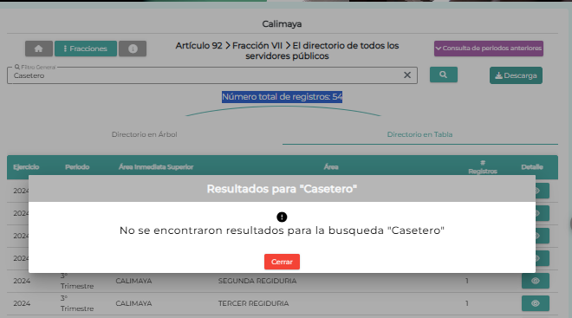

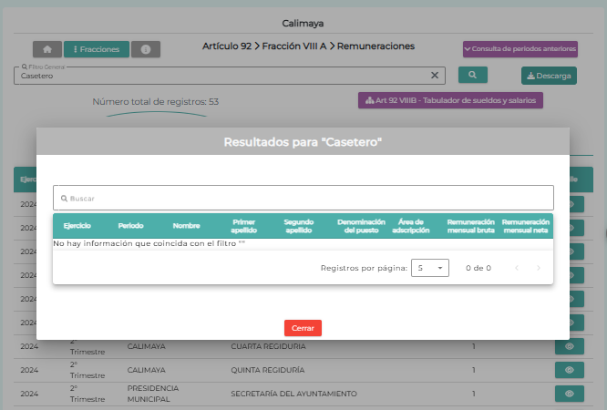

Situación que dificulta hacer el cruce de información respecto de los recibos enviados y los cargos que los servidores públicos ostentan de conformidad con la estructura orgánica de las dependencias referidas en la solicitud.

No obstante, si fue posible advertir que no se hizo entrega de la totalidad de la información, por ejemplo, del recibo de nómina del Subdirector de Catastro, como se ilustra a continuación:

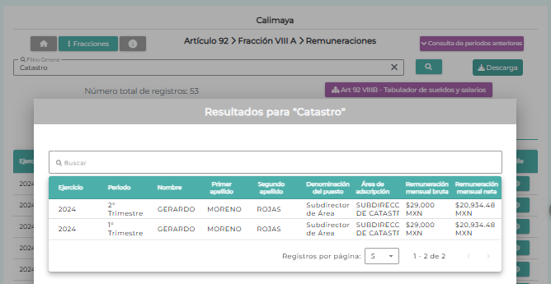

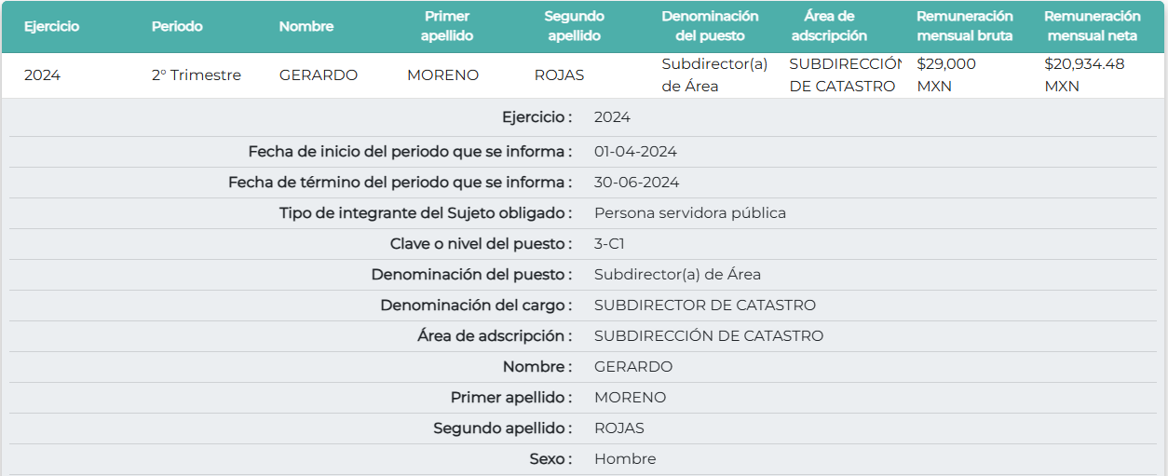

Como se advierte en las imágenes anteriores, el servidor público Gerardo Moreno Rojas se ostenta como Subdirector de Catastro, sin embargo, en la información remitida en respuesta por el **Sujeto Obligado,** no se localizó el recibo de nómina de dicho servidor público, quien se encuentra adscrito a la Tesorería Municipal.

Lo mismo aconteció en el caso de la Dirección de Administración, dado que no se localizaron los recibos de nómina, de manera enunciativa más no limitativa de la Titular de la Unidad de Transparencia, el Coordinador de Recursos Humanos y el Coordinador de Eventos Especiales, quienes, de conformidad con la estructura orgánica aprobada en el Manual de Organización de la Dirección de Administración, se encuentran bajo su cargo, siendo estos:

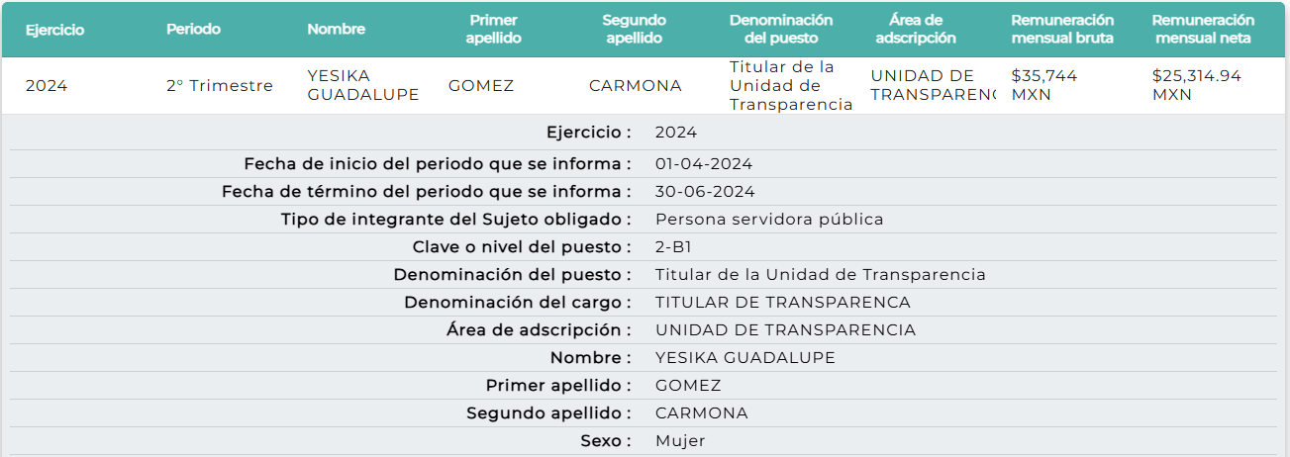

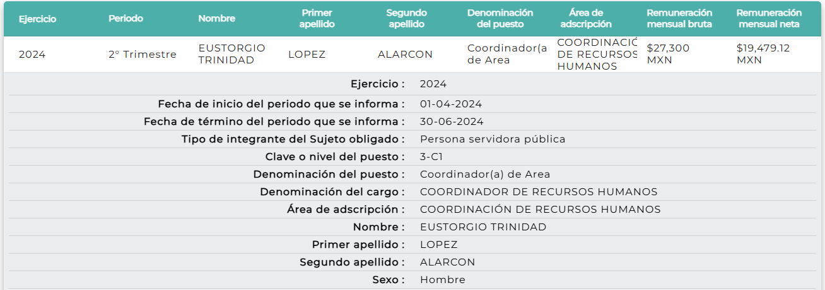

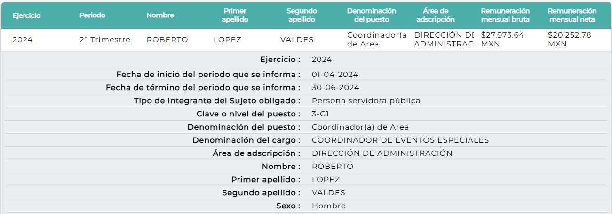

Atento a lo anterior, es evidente que el Derecho de acceso no puede tenerse por satisfecho, dado que ha quedado demostrado que el **Sujeto Obligado** no hizo entrega de todos los recibos de nómina de los servidores públicos adscritos a la fecha de presentación de la solicitud a la Tesorería Municipal y a la Dirección de Administración, siendo necesario para tales efectos, que previa búsqueda exhaustiva y razonable, se haga entrega de los recibos de nómina faltantes correspondientes a la segunda quincena de octubre de dos mil veinticuatro, en versión pública de conformidad con el considerando siguiente.

De lo hasta aquí expuesto, se concluye que los motivos de inconformidad de la parte **Recurrente** devienen fundados, siendo procedente *Modificar* la respuesta proporcionada por el **Sujeto Obligado** en términos del artículo 186 fracción III de la Ley de Transparencia y Acceso a la Información Pública del Estado de México y Municipios.

**Quinto. Versión Pública.** Como fue debidamente apuntado, el **Sujeto Obligado** debe satisfacer la solicitud de acceso a la información; sin embargo, dada la naturaleza de la información de la cual se ordena su entrega, deberá hacerse en versión pública, toda vez que en los documentos que se ordenan, existe la posibilidad de que obren datos que son considerados confidenciales, cuyo acceso debe ser restringido que deben testarse al momento de la versión pública, atento a lo siguiente:

El derecho de acceso a la información pública tiene como limitante el respeto a la intimidad y a la vida privada de las personas, es por ello que este Instituto debe cuidar que los datos personales que obren en poder de los Sujetos Obligados sean protegidos y únicamente se den a conocer aquéllos que garanticen la rendición de cuentas y la transparencia en el ejercicio de las atribuciones que tienen conferidas.

De este modo, en armonía entre los principios constitucionales de máxima publicidad y de protección de datos personales, la ley permite la elaboración de versiones públicas en las que se suprima aquella información relacionada con la vida privada de las personas.

Al respecto, los artículos 3, fracciones IX, XX, XXI, XXXII, XLV; 6, 91, 132, 137, 143, fracción I, de la Ley de Transparencia y Acceso a la Información Pública del Estado de México y Municipios vigente establecen:

*“****Artículo 3.*** *Para los efectos de la presente Ley se entenderá por:*

*…*

***IX. Datos personales****: La información concerniente a una persona, identificada o identificable según lo dispuesto por la Ley de Protección de Datos Personales del Estado de México;*

*…*

***XX. Información clasificada****: Aquella considerada por la presente Ley como reservada o confidencial;*

***XXI. Información confidencial****: Se considera como información confidencial los secretos bancario, fiduciario, industrial, comercial, fiscal, bursátil y postal, cuya titularidad corresponda a particulares, sujetos de derecho internacional o a sujetos obligados cuando no involucren el ejercicio de recursos públicos;*

*…*

***XXXII. Protección de Datos Personales****: Derecho humano que tutela la privacidad de datos personales en poder de los sujetos obligados y sujetos particulares;*

*…*

***XLV. Versión pública****: Documento en el que se elimine, suprime o borra la información clasificada como reservada o confidencial para permitir su acceso.*

***Artículo 6****. Los datos personales son irrenunciables, intransferibles e indelegables, por lo que los sujetos obligados no deberán proporcionar o hacer pública la información que contenga, con excepción de aquellos casos en que deban hacerlo en observancia de las disposiciones aplicables. En el caso de los derechos de acceso, rectificación, cancelación u oposición; los principios, procedimientos, medidas de seguridad en el tratamiento y demás disposiciones en materia de datos personales, se deberá estar a lo dispuesto en las leyes de la materia.*

*(…*

***Artículo 91.*** *El acceso a la información pública será restringido excepcionalmente, cuando ésta sea clasificada como reservada o confidencial.  
…*

***Artículo 132.*** *La clasificación de la información se llevará a cabo en el momento en que:*

***I****. Se reciba una solicitud de acceso a la información;*

***II.*** *Se determine mediante resolución de autoridad competente; o*

***III.*** *Se generen versiones públicas para dar cumplimiento a las obligaciones de transparencia previstas en esta Ley.*

***…***

***Artículo 137.*** *Cuando un mismo medio, impreso o electrónico, contenga información pública y reservada o confidencial, la Unidad de Transparencia para efectos de atender una solicitud de información, deberán elaborar una versión pública en la que se testen las partes o secciones clasificadas, indicando su contenido de manera genérica y fundando y motivando su clasificación.*

***Artículo 143.*** *Para los efectos de esta Ley se considera información confidencial, la clasificada como tal, de manera permanente, por su naturaleza, cuando:*

***I.*** *Se refiera a la información privada y los datos personales concernientes a una persona física o jurídico colectiva identificada o identificable...”*

De los preceptos anteriores se desprende que cuando un documento que vaya a ser entregado vía acceso a la información pública, contenga tanto información de interés público como información que debe ser clasificada, se hará la entrega del mismo, testando las secciones o datos que deban ser clasificados; por ende el **Sujeto Obligado** deberá proceder a testar los datos personales que se encuentre contenidos en los documentos a entregar para satisfacer el derecho de acceso a la información pública de la parte Recurrente, esto es, los datos concernientes a una persona identificada o identificable, o aquellos datos que tengan el carácter de sensibles, es decir los que afectan la esfera más íntima de su titular o cuya utilización indebida pueda dar origen a discriminación o conlleven un riesgo grave para aquel de acuerdo a los que señala la fracción XII del artículo 4 de la Ley de Protección de Datos Personales en posesión de Sujeto Obligados del Estado de México.

Datos que deberá clasificar como confidenciales por tratarse precisamente de información privada, puesto que los datos personales son irrenunciables, intransferibles e indelegables y los Sujetos Obligados no deberán hacer entrega de los mismos a personas ajenas a su titular.

En el caso específico, la información que se ordena si bien tiene el carácter información pública en razón de que se trata de documentos que se encuentran en posesión del **Sujeto Obligado** derivado del ejercicio de sus atribuciones, tal como quedo acotado en el cuerpo de la presente Resolución, también contienen los datos personales de servidores públicos, que de hacerse públicos afectarían su intimidad y vida privada; es por ello que es criterio reiterado en las resoluciones de este Pleno que, además de los datos especificados en la Ley de Transparencia y Acceso a la Información Pública del Estado de México y Municipios, se consideran confidenciales y por tanto deben testarse al momento de la elaboración de versiones públicas el **Registro Federal de Contribuyentes** (RFC), la **Clave Única de Registro de Población** (CURP), la **Clave de cualquier tipo de seguridad social** (ISSEMYM, u otros), los **números de cuentas bancarias**, claves estandarizadas – interbancarias - (CLABES) y de tarjetas, los **préstamos o descuentos** que se le hagan a la persona y que no tengan relación con los impuestos o la cuota por seguridad social, el **número de empleado,** y, de ser el caso, el **folio fiscal**, la **cadena original,** los **códigos bidimensionales o códigos QR,** y cualquier información de carácter fiscal.

Datos que deberá clasificar como confidenciales por tratarse precisamente de información privada, puesto que los datos personales son irrenunciables, intransferibles e indelegables y los Sujetos Obligados no deberán hacer entrega de los mismos a personas ajenas a su titular.

Por cuanto hace al **Registro Federal de Contribuyentes, RFC,** de las personas físicas, constituye un dato personal, pues se genera con caracteres alfanuméricos a partir del nombre y la fecha de nacimiento de cada persona, y finalmente la homoclave, por lo que para su obtención es necesario acreditar ante la autoridad fiscal previamente la identidad de la persona, su fecha de nacimiento, entre otros aspectos.

Ahora bien, las personas físicas tramitan su inscripción en el registro con el propósito de realizar —mediante esa clave de identificación— operaciones o actividades de naturaleza fiscal, la cual, les permite hacerse identificables respecto de una situación fiscal determinada.

Lo anterior es compartido por el Instituto Nacional de Transparencia, Acceso a la Información y Protección de Datos Personales, INAI, a través del Criterio de interpretación con clave de control SO/019/2017, el cual es del tenor literal siguiente:

***“Registro Federal de Contribuyentes (RFC) de personas físicas****. El RFC es una clave de carácter fiscal, única e irrepetible, que permite identificar al titular, su edad y fecha de nacimiento, por lo que es un dato personal de carácter confidencial.”*

Así, el Registro Federal de Contribuyentes, RFC, se vincula al nombre de su titular y permite identificar la edad de la persona, su fecha de nacimiento, así como su homoclave, la cual es única e irrepetible y determina la identificación de dicha persona para efectos fiscales, por lo que constituye un dato personal que concierne a una persona física identificada e identificable en términos de los artículos 3, fracción IX de la Ley de Transparencia y Acceso a la Información Pública del Estado de México y Municipios, y 4 fracciones XI y XII de la Ley de Protección de Datos Personales en Posesión de los Sujetos Obligados del Estado de México y Municipios.

De igual manera la **Clave Única de Registro de Población**, **CURP,** constituye un dato personal, ya que tiene como finalidad registrar a cada una de las personas que integran la población del país, con datos que permitan certificar y acreditar fehacientemente su identidad, en virtud de que se integra por datos personales que únicamente le conciernen a un particular como son su fecha de nacimiento, su nombre, sus apellidos y su lugar de nacimiento; información que permite distinguirlo del resto de los habitantes, por tal motivo, se considera que es de carácter confidencial.

Argumento que es compartido por el Instituto Nacional de Transparencia, Acceso a la Información y Protección de Datos Personales, INAI, conforme al Criterio de interpretación con Clave de control SO/018/2017, el cual refiere:

***“Clave Única de Registro de Población (CURP).*** *La Clave Única de Registro de Población se integra por datos personales que sólo conciernen al particular titular de la misma, como lo son su nombre, apellidos, fecha de nacimiento, lugar de nacimiento y sexo. Dichos datos, constituyen información que distingue plenamente a una persona física del resto de los habitantes del país, por lo que la CURP está considerada como información confidencial.”*

Por lo que respecta a la **clave de seguridad social**, en virtud de que su divulgación no aporta a la transparencia o a la rendición de cuentas y sí provoca una transgresión a la vida privada e intimidad de la persona, esta información también resulta ser de carácter confidencial.

Respecto de los **números de cuentas bancari**as, **claves estandarizadas –interbancarias- (CLABES) y de tarjetas**, el Pleno de este Instituto ha determinado que esa información debe clasificarse como confidencial, y elaborarse una versión pública en la que se teste la misma.

Igualmente, resulta importante destacar que el número de cuenta bancaria de las personas físicas es información que sólo su titular o personas autorizadas poseen para el acceso o consulta de información patrimonial, o para la realización de operaciones bancarias de diversa naturaleza, por lo que la difusión pública del mismo facilitaría la afectación al patrimonio del titular de la cuenta.

Por lo anterior, el número de cuenta bancaria debe ser clasificado como confidencial con fundamento en las fracciones I y II del artículo 143 de la Ley de la Materia vigente en la Entidad; en razón de que con su difusión se estaría poniendo en riesgo la seguridad de su titular.

En esa virtud, este Pleno determina que dicha información no puede ser del dominio público, toda vez que se podría dar un uso inadecuado a la misma o cometer algún ilícito o fraude como ya ha sido expuesto.

Lo anterior no es así tratándose de las cuentas bancarias o claves interbancarias de los Sujetos Obligados ya que su publicidad cede a la rendición de cuentas al transparentar la forma en que son administrados los recursos públicos.

Lo argumentado encuentra sustento en los Criterios de interpretación con Clave de control SO/010/2017 y SO/011/2017, emitidos por el Instituto Nacional de Transparencia, Acceso a la Información y Protección de Datos Personales, INAI, que llevan por rubro y texto los siguientes:

*“****Cuentas bancarias y/o CLABE interbancaria de personas físicas y morales privadas.****El número de cuenta bancaria y/o CLABE interbancaria de particulares es información confidencial, al tratarse de un conjunto de caracteres numéricos utilizados por los grupos financieros para identificar las cuentas de sus clientes, a través de los cuales se puede acceder a información relacionada con su patrimonio y realizar diversas transacciones; por tanto, constituye información clasificada con fundamento en los artículos 116 de la Ley General de Transparencia y Acceso a la Información Pública y 113 de la Ley Federal de Transparencia y Acceso a la Información Pública.”*

***“Cuentas bancarias y/o CLABE interbancaria de sujetos obligados que reciben y/o transfieren recursos públicos, son información pública.*** *La difusión de las cuentas bancarias y claves interbancarias pertenecientes a un sujeto obligado favorece la rendición de cuentas al transparentar la forma en que se administran los recursos públicos, razón por la cual no pueden considerarse como información clasificada.”*

Por cuanto hace a los **préstamos o descuentos de carácter personal**, en virtud de no tener relación con la prestación del servicio y al no involucrar instituciones públicas, se consideran datos confidenciales.

Para entender los límites y alcances de esta restricción, es oportuno recurrir al artículo 84 de la Ley del Trabajo de los Servidores Públicos del Estado y Municipios:

***“ARTÍCULO 84.*** *Sólo podrán hacerse retenciones, descuentos o deducciones al sueldo de los servidores públicos por concepto de:*

***I.*** *Gravámenes fiscales relacionados con el sueldo;*

***II.*** *Deudas contraídas con las instituciones públicas o dependencias por concepto de anticipos de sueldo, pagos hechos con exceso, errores o pérdidas debidamente comprobados;*

***III.******Cuotas sindicales****;*

***IV.*** *Cuotas de aportación a fondos para la constitución de cooperativas y de cajas de ahorro, siempre que el servidor público hubiese manifestado previamente, de manera expresa, su conformidad;*

***V.*** *Descuentos ordenados por el Instituto de Seguridad Social del Estado de México y Municipios, con motivo de cuotas y obligaciones contraídas con éste por los servidores públicos;*

***VI.*** *Obligaciones a cargo del servidor público con las que haya consentido, derivadas de la adquisición o del uso de habitaciones consideradas como de interés social;*

***VII.*** *Faltas de puntualidad o de asistencia injustificadas;*

***VIII. Pensiones alimenticias ordenadas por la autoridad judicial;*** *o*

***IX. Cualquier otro convenido con instituciones de servicios y aceptado por el servidor público.***

*El monto total de las retenciones, descuentos o deducciones no podrá exceder del 30% de la remuneración total, excepto en los casos a que se refieren las fracciones IV, V y VI de este artículo, en que podrán ser de hasta el 50%, salvo en los casos en que se demuestre que el crédito se concedió con base en los ingresos familiares para hacer posible el derecho constitucional a una vivienda digna, o se refieran a lo establecido en la fracción VIII de este artículo, en que se ajustará a lo determinado por la autoridad judicial.”*

Como se puede observar, el precepto citado establece claramente cuáles son esos descuentos o gravámenes que directamente se relacionan con las obligaciones adquiridas como servidores públicos y aquéllos que únicamente inciden en su vida privada.

De este modo, los **descuentos o deducciones por cuotas sindicales**, **pensiones alimenticias** o **créditos adquiridos con instituciones privadas**, entre otros que no se relacionen con el gasto público, al revelar parte de las decisiones que adopta una persona respecto del uso y destino de su remuneración salarial, lo cual incide en la manera en que se integra su patrimonio, **es información que no es de carácter público, sino que constituye información confidencial** en virtud de que corresponde con decisiones personales, y por tanto, se debe clasificar.

Las claves y conceptos de los descuentos personales guardan también la misma naturaleza que los importes, ya que al hacerse públicas, es posible inferir que cierto servidor público tiene determinada deducción personal, misma que se relaciona con su esfera más íntima de privacidad, asimismo, en aquellos casos en los que sólo se tenga una deducción, inclusive es posible deducir el importe de la misma, derivado de los cálculos que se hagan respecto al sueldo bruto y sueldo neto.

En conclusión, la información relacionada con los préstamos o descuentos de carácter personal, en virtud de no tener relación con la prestación del servicio y al no involucrar instituciones públicas, se consideran datos confidenciales.

Con relación al **número de empleado** debe precisarse que este constituye un código, en virtud del cual, los trabajadores pueden acceder a un sistema de datos o información de la dependencia o entidad a la que pertenecen, a fin de presentar consultas relacionadas con su situación laboral particular, siendo un número único, permanente e intransferible que se asigna para llevar un registro de los trabajadores[1].

Bajo esos argumentos, se entendería que la información relativa al número de empleado constituye información confidencial al tratarse de un número de identificación personal a través del cual se puede consultar la situación laboral personal, empero el Pleno del el Instituto Nacional de Transparencia, Acceso a la Información, y Protección de Datos Personales, INAI se ha pronunciado sobre su publicidad, a través del Criterio de interpretación con Clave de control SO/006/2019, que indica lo siguiente:

***“Número de empleado.*** *Cuando el número de empleado o su equivalente, se integra con datos personales de los trabajadores o funciona como una clave de acceso que no requiere adicionalmente de una contraseña para ingresar a sistemas o bases de datos personales, procede su clasificación como información confidencial.”*

En atención al criterio de interpretación, se advierten dos supuestos para catalogar la información concerniente al número de empleado o equivalente, el primero es considerar la información como confidencial, siempre y cuando se integre con datos personales o que permita acceder a ellos sin necesidad de alguna contraseña, y el segundo supuesto es considerar que la información es susceptible de entregarse siempre que requiera una contraseña para acceder a los datos personales o cuando su conformación no revele los mismos, por consiguiente, en el caso concreto, el **Sujeto Obligado** deberá acatar lo establecido y de ser procedente, entregará el número de empleado o equivalente de los servidores públicos materia de la solicitud, o en su caso, los clasificará como información confidencial, a través del Acuerdo emitido por su Comité de Transparencia conforme a la Ley de la Materia.

**De la información fiscal**:

La **Cadena Original** es la secuencia de datos formada con la información contenida dentro de los comprobantes fiscales, entre los que podría encontrarse de manera enunciativa, más no limitativa, el RFC del receptor, es decir del servidor público. En dicho supuesto, la cadena original constituiría información que únicamente atañe al contribuyente, siendo tarea del **Sujeto Obligado** analizar dicha circunstancia con la finalidad de proteger, de ser el caso, la información a través de su clasificación por actualizarse el supuesto de confidencialidad.

Los **códigos bidimensionales** o **códigos QR,** al corresponder a barras en dos dimensiones que, al igual que los códigos de barras o códigos unidimensionales, son utilizados para almacenar diversos tipos de datos de manera codificada, los cuales a través de lectores que pueden ser obtenidos por cualquier persona, pueden contener datos personales, no susceptibles de conocimiento público, debiendo el **Sujeto Obligado** analizar dicha circunstancia con la finalidad de determinar si se actualiza algún supuesto de confidencialidad.

En tal sentido, si derivado del análisis efectuado por el **Sujeto Obligado** en el presente caso, se desprende que, de la información fiscal contenida en los comprobantes fiscales digitales por internet, tales como cadenas, sellos digitales y/o códigos bidimensionales, se pueden obtener datos personales como el Registro Federal de Contribuyentes, la Clave Única del Registro de Población, entre otros no susceptibles de conocimiento público que, de difundirse, pudieran vulnerar la esfera más íntima de privacidad de su titular, deberá clasificarla como confidencial, de manera fundada y motivada en términos del artículo 143, fracción I de la Ley de Transparencia y Acceso a la Información Pública del Estado de México y Municipios.

En tal contexto, es de señalar que la clasificación de la información no opera con la simple supresión de datos que se haga en los documentos de que se trate o con la simple decisión que tome el Servidor Público Habilitado o el Responsable de la Unidad de Transparencia del Sujeto Obligado, sino que ello deberá realizarse en términos de lo que disponen los artículos 49 fracción VIII, 53, fracción X y 59, fracción V, de la Ley en consulta, cuyo sentido literal es el siguiente:

***“Artículo 49.******Los Comités de Transparencia*** *tendrán las siguientes atribuciones:*

***VIII. Aprobar, modificar o revocar la clasificación de la información****…”*

*“****Artículo 53.*** *Las* ***Unidades de Transparencia*** *tendrán las siguientes* ***funciones****:*

***X. Presentar ante el Comité, el proyecto de clasificación de información****…”*

***“Artículo 59.*** *Los* ***servidores públicos habilitados*** *tendrán las* ***funciones*** *siguientes:*

***V. Integrar y presentar al responsable de la Unidad de Transparencia la propuesta de clasificación de información****, la cual tendrá los fundamentos y argumentos en que se basa dicha propuesta…”*

Denotándose de dichos elementos normativos que el determinar la clasificación de la información es un trabajo en conjunto tanto de los Servidores Públicos Habilitados, de las Unidades de Transparencia y del Comité de Transparencia del Sujeto Obligado, teniendo el deber los primeros de ellos de presentar ante la Unidad de Transparencia la propuesta de la clasificación de la información, para que luego ésta presente ante al Comité de Transparencia de así resultar procedente el proyecto de clasificación de la información y finalmente sea éste último quien apruebe, modifique o revoque la clasificación de la información solicitada.

Para lo cual, a su vez en el caso de información de carácter confidencial, se debe atender a lo que señala el artículo 149 de la Ley de Transparencia Local vigente, que se lee como sigue:

*“****Artículo 149.*** *El* ***acuerdo que clasifique la información como confidencial*** *deberá contener un razonamiento lógico en el que demuestre que la información se encuentra en alguna o algunas de las hipótesis previstas en la presente Ley.”*

Es decir, el **Sujeto Obligado** a través de su Comité de Transparencia, deberá elaborar acuerdo que contenga un razonamiento lógico con el que se demuestre que la información que se testa de las versiones públicas que se sirva elaborar, encuadra en alguna de las hipótesis que contempla la Ley de la Materia en su artículo 143; ya que de lo contrario, se crearía la incertidumbre jurídica en relación a si lo entregado es formalmente una versión pública, o un documento ilegible, incompleto o tachado; en otras palabras si no se exponen de manera puntual las razones de la versión pública de la documentación entregada se estaría violentando el derecho de acceso a la información de la persona solicitante.

Atento a lo anterior, cabe señalar que el Comité de Transparencia del **Sujeto Obligado**, deberá emitir el acuerdo de clasificación de información debidamente fundado y motivado, en términos de los Lineamientos Segundo, fracción XVIII, y del Cuarto al Décimo Primero de los “Lineamientos Generales en materia de Clasificación y Desclasificación de la Información, así como para la elaboración de Versiones Públicas”, que literalmente expresan:

*“****Segundo.-*** *Para efectos de los presentes Lineamientos Generales, se entenderá por:*

***XVIII.******Versión pública:*** *El documento a partir del que se otorga acceso a la información, en el que se testan partes o secciones clasificadas, indicando el contenido de éstas de manera genérica,* ***fundando y motivando la******reserva o confidencialidad****, a través de la resolución que para tal efecto emita el Comité de Transparencia.*

***...***

***Cuarto.******Para clasificar la información como******reservada o******confidencial, de manera total o parcial, el titular del área del sujeto obligado deberá atender lo dispuesto por el Título Sexto de la Ley General****, en relación con las disposiciones contenidas en los presentes lineamientos, así como en aquellas disposiciones legales aplicables a la materia en el ámbito de sus respectivas competencias, en tanto estas últimas no contravengan lo dispuesto en la Ley General.*

*Los sujetos obligados deberán aplicar, de manera estricta, las excepciones al derecho de acceso a la información y sólo podrán invocarlas cuando acrediten su procedencia.*

***Quinto.*** *La carga de la prueba para justificar toda negativa de acceso a la información, por actualizarse cualquiera de los supuestos de clasificación previstos en la Ley General, la Ley Federal y leyes estatales, corresponderá a los sujetos obligados, por lo que deberán fundar y motivar debidamente la clasificación de la información ante una solicitud de acceso o al momento en que generen versiones públicas para dar cumplimiento a las obligaciones de transparencia, observando lo dispuesto en la Ley General y las demás disposiciones aplicables en la materia.*

***Sexto.*** *Se deroga.*

***Séptimo.*** *La clasificación de la información se llevará a cabo en el momento en que:*

***I.*** *Se reciba una solicitud de acceso a la información;*

***II.*** *Se determine mediante resolución del Comité de Transparencia, el órgano garante competente, o en cumplimiento a una sentencia del Poder Judicial; o*

***III.*** *Se generen versiones públicas para dar cumplimiento a las obligaciones de transparencia previstas en la Ley General, la Ley Federal y las correspondientes de las entidades federativas.*

*Los titulares de las áreas deberán revisar la clasificación al momento de la recepción de una solicitud de acceso, para verificar*, *conforme a su naturaleza, si encuadra en una causal de reserva o de confidencialidad.*

***Octavo.*** *Para fundar la clasificación de la información se debe señalar el artículo, fracción, inciso, párrafo o numeral de la ley o tratado internacional suscrito por el Estado mexicano que expresamente le otorga el carácter de reservada o confidencial.*

*Para motivar la clasificación se deberán señalar las razones o circunstancias especiales que lo llevaron a concluir que el caso particular se ajusta al supuesto previsto por la norma legal invocada como fundamento.*

*En caso de referirse a información reservada, la motivación de la clasificación deberá comprender el análisis de la prueba de daño a que hace referencia el artículo 104 de la Ley General, en relación con el artículo trigésimo tercero de los presentes lineamientos, así como las circunstancias que justifican el establecimiento de determinado plazo de reserva.*

***Noveno.*** *En los casos en que se solicite un documento o expediente que contenga partes o secciones clasificadas, los titulares de las áreas deberán elaborar una versión pública fundando y motivando la clasificación de las partes o secciones que se testen, siguiendo los procedimientos establecidos en el Capítulo IX de los presentes lineamientos.*

***Décimo.*** *Los titulares de las áreas, deberán tener conocimiento y llevar un registro del personal que, por la naturaleza de sus atribuciones, tenga acceso a los documentos clasificados. Asimismo, deberán asegurarse de que dicho personal cuente con los conocimientos técnicos y legales que le permitan manejar adecuadamente la información clasificada, en los términos de la Ley General de Archivos, Lineamientos para la Organización y Conservación de Archivos y demás normatividad aplicable.*

*En ausencia de los titulares de las áreas, la información será clasificada o desclasificada por la persona que lo supla, en términos de la normativa que rija la actuación del sujeto obligado.*

***Décimo primero.*** *En el intercambio de información entre sujetos obligados para el ejercicio de sus atribuciones, los documentos que se encuentren clasificados deberán llevar la leyenda correspondiente de conformidad con lo dispuesto en el Capítulo VIII de los presentes lineamientos.”*

Asimismo, respecto a las formalidades que deberá llevar el acuerdo de clasificación que deberá emitir el **Sujeto Obligado** a través de su Comité de Transparencia, los Lineamientos Quincuagésimo y Quincuagésimo primero de los Lineamientos Generales en Materia de Clasificación y Desclasificación de la Información, así como para la Elaboración de Versiones Públicas, señalan lo siguiente:

***“Quincuagésimo.*** *Los titulares de las áreas de los sujetos obligados podrán establecer sus propios modelos o formatos para la elaboración de versiones públicas de documentos o expedientes, siempre y cuando cumplan lo establecido en los presentes Lineamientos, así como en las correspondientes Leyes Generales.*

***Quincuagésimo primero.*** *Toda acta del Comité de Transparencia deberá contener:*

***I.*** *El número de sesión y fecha;*

***II****. El nombre del área que solicitó la clasificación de información;*

***III****. La fundamentación legal y motivación correspondiente;*

***IV****. La resolución o resoluciones aprobadas; y*

***V****. La rúbrica o firma digital de cada integrante del Comité de Transparencia.*

*Las resoluciones del Comité en las que se haya determinado confirmar o modificar la clasificación de información pública como reservada, deberán incluir, cuando menos:*

***I.*** *Los motivos y razonamientos que sustenten la confirmación o modificación de la prueba de daño;*

***II****. Descripción de las partes o secciones reservadas, en caso de clasificación parcial****;***

***III.*** *El periodo por el que mantendrá su clasificación y fecha de expiración; y*

***IV.*** *El nombre del titular y área encargada de realizar la versión pública del documento, en su caso.*

*En los casos en que se clasifique la información como reservada siempre se entregará o anexará la prueba de daño con la respuesta al solicitante.*

*En los casos de resoluciones del Comité de Transparencia en las que se confirme la clasificación de información confidencial solo se deberán de identificar los tipos de datos protegidos, de conformidad con el lineamiento trigésimo octavo.*

Para la elaboración de las versiones públicas, además, se deberán observar las formalidades establecidas en los Lineamientos Quincuagésimo segundo, Quincuagésimo cuarto, Quincuagésimo quinto, Quincuagésimo séptimo y Quincuagésimo octavo, que establecen lo siguiente:

*“****Quincuagésimo segundo****. Para la clasificación y elaboración de versiones públicas de documentos que contengan información clasificada como reservada o confidencial, las áreas de los sujetos obligados deberán tomar las medidas pertinentes tendientes a asegurar que el espacio utilizado para testar la información no podrá ser empleado para la sobreposición de contenido distinto al autorizado por el Comité.*

*En el caso específico de la clasificación y elaboración de versiones públicas de documentos que contengan información confidencial, las áreas de los sujetos obligados deberán:*

***I.*** *Fijar la fecha en que se elaboró la versión pública y la fecha en la cual el Comité de Transparencia confirmó dicha versión;*

***II.*** *Señalar dentro del documento el tipo de información confidencial que fue testada en cada caso específico, de conformidad con el lineamiento trigésimo octavo; y*

***III.*** *Señalar las personas o instancias autorizadas a acceder a la información clasificada.*

*En los documentos de difusión electrónica, señalar en la primera hoja y en el nombre del archivo, que la versión pública corresponde a un documento que contiene información confidencial.”*

*…*

***Quincuagésimo cuarto.*** *Cuando el Comité de Transparencia confirme la clasificación de documentos reservados y/o confidenciales, sea total o parcialmente; se deberá anexar al expediente la resolución que determinó la clasificación o, en su defecto, identificar en la carátula del expediente del cual formen parte, la fecha y sesión del Comité de Transparencia en la que se confirmó dicha clasificación.*

***Quincuagésimo quinto.*** *Cada área del sujeto obligado podrá designar formalmente a una o más personas como responsables del testado, que sean encargadas de la adecuada elaboración o supervisión de las versiones públicas de los documentos o expedientes, verificando que cumplan con los requisitos señalados en las Leyes Generales, los presentes Lineamientos y demás normativa aplicable antes de su confirmación por el Comité de Transparencia.*

***...***

***Quincuagésimo séptimo****. Se considera, en principio, como información pública y no podrá omitirse de las versiones públicas la siguiente:*

***I****. La relativa a las Obligaciones de Transparencia que contempla el Título V de la Ley General y las demás disposiciones legales aplicables;*

***II.*** *El nombre de los integrantes de los sujetos obligados en los documentos, y sus firmas autógrafas o digitales, cuando sean utilizados en el ejercicio de las facultades conferidas para el desempeño del servicio público, y*

***III****. La información que documente decisiones y los actos de autoridad concluidos de los sujetos obligados, así como el ejercicio de las facultades o actividades de los servidores públicos, de manera que se pueda valorar el desempeño de los mismos.*

*Lo anterior, siempre y cuando no se acredite alguna causal de clasificación, prevista en las leyes o en los tratados internacionales suscritas por el Estado mexicano.*

***Quincuagésimo octavo****. Los sujetos obligados garantizarán que los sistemas o medios empleados para eliminar la información en las versiones públicas sean irreversibles, de tal forma que no permitan su recuperación o la visualización de la misma.”*

Así, con fundamento en lo prescrito en los artículos 5 párrafos trigésimo tercero, trigésimo cuarto y trigésimo quinto de la Constitución Política del Estado Libre y Soberano de México; 2, fracción II; 29, 36 fracciones I y II; 176, 178, 181, 185 y 186 fracción II de la Ley de Transparencia y Acceso a la Información Pública del Estado de México y Municipios, este Pleno:

**III. R E S U E L V E**

**Primero.** Resultan **fundadas** las razones o motivos de inconformidad hechos valer por la parte **Recurrente** en el recurso de revisión **07159/INFOEM/IP/RR/2024**; por lo que, en términos del **Considerando** **Cuarto** de esta resolución, se **Modifica** la respuesta emitida por el **Sujeto Obligado.**

**Segundo.** Se **Ordena** al **Sujeto Obligado,** en términos de los **Considerandos** **Cuarto** y **Quinto** de esta resolución, haga entrega, vía SAIMEX, previa búsqueda exhaustiva y razonable, de lo siguiente en versión pública:

1. Recibos de nómina faltantes de la segunda quincena de octubre de dos mil veinticuatro, de los servidores públicos adscritos a la Tesorería Municipal y a la Dirección de Administración.

*Para la entrega en versión pública, deberá emitir el Acuerdo del Comité de Transparencia en términos de la Ley de Transparencia y Acceso a la Información Pública del Estado de México y Municipios, en el que funde y motive las razones sobre los datos que se supriman o eliminen, que se deberá poner a disposición de la parte* ***Recurrente****.*

**Tercero. Notifíquese,** vía **SAIMEX**, al Titular de la Unidad de Transparencia del **Sujeto Obligado,** la presente resolución para que conforme a los artículos 186, último párrafo y 189, párrafo segundo y 194 de la Ley de Transparencia y Acceso a la Información Pública del Estado de México y Municipios; dé cumplimiento a lo ordenado dentro del plazo de diez días hábiles, e informe a este Instituto en un plazo de tres días hábiles siguientes sobre el cumplimiento dado a la presente, y, se le apercibe que en caso de negarse a cumplir la presente resolución o hacerlo de manera parcial, se le impondrá una medida de apremio de conformidad con lo previsto en los artículos 198, 200, fracción III; 214, 215 y 216 de la Ley de Transparencia y Acceso a la Información Pública del Estado de México y Municipios.

De conformidad con el artículo 198 de la Ley de Transparencia y Acceso a la Información Pública del Estado de México y Municipios, de considerarlo procedente, el **Sujeto Obligado** de manera fundada y motivada, podrá solicitar una ampliación de plazo para el cumplimiento de la presente resolución.

**Cuarto. Notifíquese,** vía **SAIMEX**, a la parte **Recurrente** la presente resolución, así como, que de conformidad con lo establecido en el artículo 196 de la Ley de Transparencia y Acceso a la Información Pública del Estado de México y Municipios, en caso de que considere que le causa algún perjuicio podrá impugnarla vía Juicio de Amparo en los términos de las leyes aplicables.

ASÍ LO RESUELVE, POR UNANIMIDAD DE VOTOS, EL PLENO DEL INSTITUTO DE TRANSPARENCIA, ACCESO A LA INFORMACIÓN PÚBLICA Y PROTECCIÓN DE DATOS PERSONALES DEL ESTADO DE MÉXICO Y MUNICIPIOS, CONFORMADO POR LOS COMISIONADOS JOSÉ MARTÍNEZ VILCHIS, MARÍA DEL ROSARIO MEJÍA AYALA, SHARON CRISTINA MORALES MARTÍNEZ, LUIS GUSTAVO PARRA NORIEGA; Y GUADALUPE RAMÍREZ PEÑA, EN LA CUADRAGÉSIMA SEGUNDA SESIÓN ORDINARIA CELEBRADA EL CUATRO DE DICIEMBRE DE DOS MIL VEINTICUATRO, ANTE EL SECRETARIO TÉCNICO DEL PLENO ALEXIS TAPIA RAMÍREZ.

1. Resolución RRA2431/17 del Instituto Nacional de Transparencia, Acceso a la Información Pública y Protección de Datos Personales.